Ime i prezime:
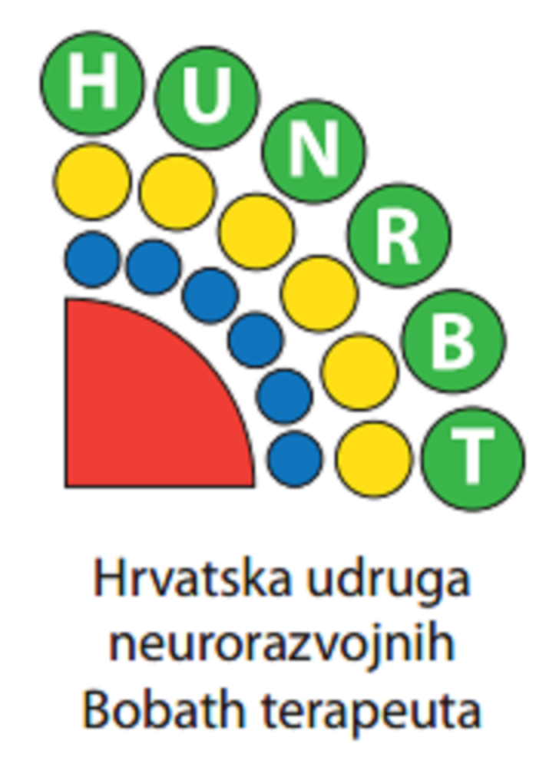

Godina rođenja i OIB:

Adresa stanovanja:

Broj telefona:

E-mail:

Mjesto zaposlenja:

Školovanje:

Godina pohađanja bazičnog tečaja i voditelj tečaja

Poznavanje stranih jezika

Dodatna edukacija:

Vaše viđenje udruge:

Vaše viđenje udruge:

Suglasnost da Vaše ime, kao Bobath terapeuta sa završenim tečajem bude izlistano na web stranici Udruge.

Datum učlanjenja

Primjerak uplatnice:

